23考研的研友们

博学易知考研5-6月直播课来了

为23考研盐粒们持续助力



**23考研数学备考规划直播课：**

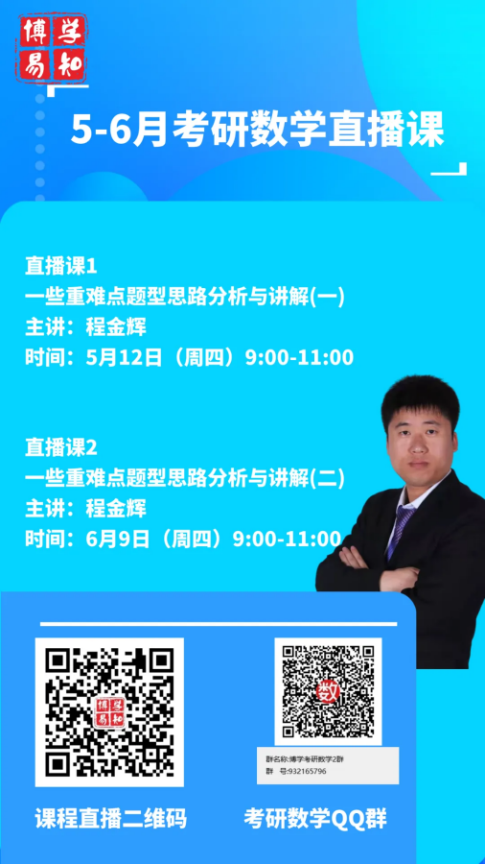

**博学易知讲师：程金辉**

参编《高等数学》教材，全国大学生数学建模指导教师，多年考研数学主讲经验；授课思路清晰讲解深入，对考研数学的考点讲解深入透彻，教学的技巧和方法娴熟高效，对学生的易错易混、重难考点，都有针对性的指导和深入的讲解,使同学们高效深入的备考考研数学。

**23考研政治备考规划直播课**



**博学易知讲师：关宝瑞**

东北大学法哲学博士，新西兰梅西大学访问学者，多年考研阅卷老师经验，第一作者身份发表学术论文和会议纪要，承担省部级课题4项，某大型电视台法制节目主播。善于运用通俗幽默的语言阐释政治知识，并将枯燥无味的政治理论知识与生活中的现象相结合，提高学习的学习兴趣。多年的录、直播课（网课）经验，深知各层次学生的特点，善于因材施教以及启发性教学，能后很好把握考试脉络特点。

**23考研英语备考规划直播课**

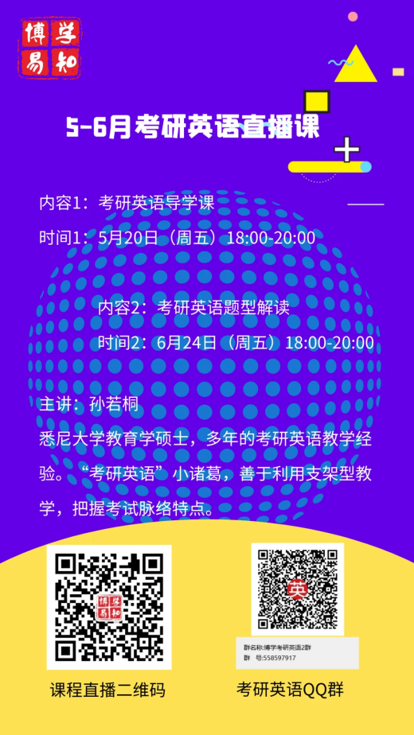

**博学易知讲师：孙若桐**

悉尼大学教育学研究生，具有多年的考研英语教学经验。以第一作者身份发表学术论文、专著，承担省部级课题3项。善于运用通俗幽默的语言对语法点进行讲解，并将知识点和题目相结合，提高学生的学习兴趣和英语作用能力。具备多年的录、直播课（网课）经验，了解各层次学生的学习方式和特点，善于利用支架型教学并能做到因材施教，可以较好把握考试脉络特点。

**观看直播方式**



识别二维码关注“博学易知知行天下”官方微信公众号，点击右下角“直播课堂”菜单，即可聆听系列精彩直播课程！

